INTRODUZIONE

DESCRIZIONE PROGETTO

## Eclipse

La directory principale del progetto si divide a sua volta in 3 sotto-directories:

* **CLIENT**: contiene le interfacce grafiche che compongono l’applicazione mobile. La classe **Swengfinal.java** implementa il metodo per la creazione dell'interfaccia grafica di root e carica il menu, gestito nella classe **Homapage.java**. La classe **Homepage.java** permette di visualizzare l’homepage dell’università. Selezionando poi Login.java, possiamo loggarci all’interno dell'applicazione dove in base al tipo di utente loggato e tramite la classe possiamo navigare tra le diverse schermate. Il file **GreetingService.java** che contiene gran parte delle interfacce per la comunicazione sincrona con il server mentre il file **GreetingServiceAsyinc.java** contiene gran parte delle interfacce per la comunicazione asincrona.
* **SERVER**: contiene una classe "**GreetingServiceImpl.java**" dove vengono richiamati tutti i metodi necessari ad eseguire le operazioni richieste dal sistema. Tali metodi vengono dichiarati nelle classi relative, per le richieste, per le risposte, per le categorie e per gli utenti registrati. Le base di dati presenti all’interno della categoria vengono create attraverso MapDB, database embedded utilizzato per java che fornisce mappe, insiemi, liste e code sulle quali è possibile eseguire query per estrapolare ed inserire dati.
* **SHARED**: contiene le classi condivise all'interno del sistema.

## MapDB

|  |  |  |
| --- | --- | --- |
| Nome | Chiave | Funzione |
| BTreeMap<String, Utente> UtentiMap | Nome utente della chiave | tiene traccia degli utenti del sistema |
| BTreeMap<Integer, Corso> CorsiMap | id del corso | tiene traccia dei corsi nel sistema |
| BTreeMap<Integer, Corso> EsamiMap | id dell’esame | tiene traccia degli esami del cors |
| BTreeMap<Integer, IscrizioneCorso> IscrizioniCorso | id del corso | tiene traccia delle iscrizioni dei corsi |
| BTreeMap<Integer, IscrizioneEsame> IscrizioniEsame | id dell’esame | tiene traccia delle iscrizione agli esami |
| BTreeMap<Integer, Voto> VotiMap | id dell’entità voto | tiene traccia dell’entità voto |

## GLOSSARIO

GLOSSARIO DELLE ENTITA’

|  |  |
| --- | --- |
| TERMINE | DESCRIZIONE |
| **Amministratore** | Utente che controlla e gestisce il sito web: crea account per studenti, docenti, segreteria e può aggiungere/modificare/visualizzare le informazioni degli studenti e dei docenti |
| **Corso** | Serie di lezioni riguardanti una determinata disciplina |
| **Docente** | Utente che può: creare/modificare/cancellare un corso; aggiungere/modificare/cancellare un esame; visualizzare le proprie informazioni e inviare i voti degli esami alla segreteria |
| **Esame** | Prova sostenuta dagli studenti per verificare le loro conoscenze |
| **IscrizioneCorso** | Entità che permette l’iscrizione degli studenti ad un determinato corso |
| **IscrizioneEsame** | Entità che permette l’iscrizione degli studenti ad un esame di un determinato corso |
| **Segreteria** | Utente che può: visualizzare i dati personali degli studenti e pubblicare i voti ricevuti dai docenti |
| **Studente** | Utente che accede al sito e può: visualizzare i corsi disponibili e iscriversi; registrarsi ad un esame; visualizzare le proprie informazioni e visualizzare i voti degli esami svolti |
| **Utente** | Classe astratta che comprende tutti gli utenti del sito |
| **Voto** | Entità che comprende il nome dell’esame, la matricola dello studente e il voto assegnato |

## DIARIO GIORNALIERO

1. Scrum master
2. Product Owner
3. Development Team

|  |  |  |  |
| --- | --- | --- | --- |
| Giorno | Lavoro | Tempo | Ruoli |
| 27/06/2022 | Creazione repository | / | Gabrielli Gianmarco:Product Owner Marcolini Martin: Scrum Master Montanari Francesco: Dev Team Rondelli Massimo: Dev team |
| 30/06/2022 | Creazione progetto gwt | 1h | Gabrielli Gianmarco:Product Owner Marcolini Martin: Scrum Master Montanari Francesco: Dev Team Rondelli Massimo: Dev team |
| 01/07/2022 | Primi approcci per capire come gestire le pagine in java/html/css e collegarle tra loro | 4h | Gabrielli Gianmarco:Product Owner Marcolini Martin: Scrum Master /Dev Team Montanari Francesco: Dev Team Rondelli Massimo: Dev team |
| 02/07/2022 | Creazione homepage utilizzando UiBinder | 1h | Gabrielli Gianmarco:Scrum Master /Dev Team Marcolini Martin: Dev Team Montanari Francesco: Dev Team Rondelli Massimo: Product Owner |
| 04/07/2022 | Creazione pagine per utente generico: homepage, dipartimenti, contatti. Creazione page con le informazioni dell’utente | 4h | Gabrielli Gianmarco:Dev Team Marcolini Martin: Dev Team Montanari Francesco: Product Owner Rondelli Massimo: Scrum Master /Dev Team |
| 05/07/2022 | installazione mapdb e studio su come utilizzarlo e fare le chiamate al database. Creazione database per il corso. Creazione classi corso e esame. Creazione pagine per il docente: homepage in cui visualizzare le proprie informazioni, pagina in cui gestire i corsi, pagina in cui gestire gli esami e pagina in cui gestire i voti | 7h | Gabrielli Gianmarco:Dev Team Marcolini Martin: Dev Team Montanari Francesco: Product Owner Rondelli Massimo: Scrum Master / Dev Team |
| 06/07/2022 | Creazione primi metodi per il database: get di corsi. Creazione delle pagine per l’amministratore[…]. Visualizzazione corsi del docente | 7h | Gabrielli Gianmarco:Dev Team Marcolini Martin: Product Owner Montanari Francesco: Scrum Master / Dev Team Rondelli Massimo: Dev Team |
| 07/07/2022 | Metodi add/update/remove corso. Creazione db esame e metodi add/update/remove esame. Visualizzazione corsi e esami nelle varie pagine. | 5h | Gabrielli Gianmarco:Product Owner Marcolini Martin: Dev Team Montanari Francesco: Dev Team Rondelli Massimo: Scrum Master / Dev Team |
| 08/07/2022 | Creazione db voti, db per le iscrizioni ai corsi e db per le iscrizioni agli esami. Iscrizione ai corsi da parte degli studenti Aggiunta vari metodi per chiamare gli oggetti nei database. Fix vari | 6h | Gabrielli Gianmarco:Product Owner / Dev Team Marcolini Martin: Dev Team Montanari Francesco: Dev Team Rondelli Massimo: Scrum Master/ Dev Team |
| 09/07/2022 | Sistemazione iscrizioni a corsi e esami. Registrazione all’esame da parte degli studenti. Fix vari | 5h | Gabrielli Gianmarco:Dev Team Marcolini Martin: Product Owner Montanari Francesco: Scrum Master / Dev Team Rondelli Massimo: Dev Team |
| 10/07/2022 | Sistemazione visualizzazione voti. Completamento pagine amministratore. Completamento pagine segreteria. Metodi per modificare gli utenti. Modifiche al css per rendere la grafica più gradevole | 8h | Gabrielli Gianmarco:Dev Team Marcolini Martin: Dev Team Montanari Francesco: Product Owner Rondelli Massimo: Scrum Master / Dev Team |
| 11/07/2022 | Inserimento check per evitare errori di chiavi ed integrazione documentazione | 8h | Gabrielli Gianmarco:Scrum Master/ Dev Team Marcolini Martin: Dev Team Montanari Francesco: Dev Team Rondelli Massimo: Product Owner |
| 12/07/2022 | Test con junit. Creazione documentazione. Reset di tutti i database e creazione nuovi dati. Fix vari ai bug ed integrazione documentazione | 10h | Gabrielli Gianmarco:Product Owner Marcolini Martin: Scrum Master/ Dev Team Montanari Francesco: Dev Team Rondelli Massimo: Dev Team |
| 13/07/2022 | Sistemazione di Inserimenti, modifiche e cancellazioni dei corsie e degli esami con integrazione della documentazione | 8h | Gabrielli Gianmarco:Scrum Master/Dev Team Marcolini Martin: Product Owner Montanari Francesco: Dev Team Rondelli Massimo: Dev Team |
| 14/07/2022 | Test generale del progetto, debug e risoluzione bug delle varie pagine, sistemazione di inserimento, modifica e cancellazione degli utenti ed integrazione della documentazione | 6h | Gabrielli Gianmarco:Product Owner Marcolini Martin: Dev Team Montanari Francesco: Scrum Master/ Dev Team Rondelli Massimo: Dev Team |

### Burn down chart

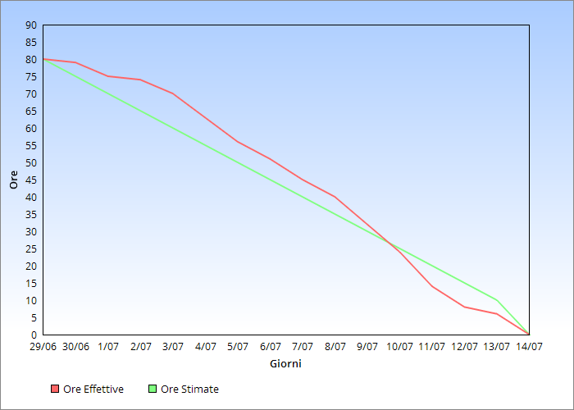

## MANUALE:

Per poter avviare il progetto si necessita l’installazione del framework GWT all’interno del proprio ambiente.  
Nello specifico abbiamo utilizzato Eclipse come ambiente di sviluppo, in modo da facilitare l’installazione e l’utilizzo di Eclipse.  
Una volta scaricato il framework bisogna aprire il progetto e selezionare la cartella **swengfinal** con il tasto destro selezionando poi la voce **Debug as/Run as** e successivamente la voce **GWT Development mode with Jetty**.

Una volta effettuato ciò e seguito tutti i requisiti iniziali potremmo selezionare nella sezione console **Development mode** il link su cui potremmo visualizzare la nostra pagina.

Questo documento serve per aiutare a capire le possibili opzioni che i vari utenti possono svolgere all’interno della nostra applicazione.

Le principali operazioni che possono svolgere i vari utenti sono:

* Login alla piattaforma
* Registrazione alla piattaforma
* Visualizzazione dei dipartimenti
* Visualizzazione della homepage
* Visualizzazione dei contatti
* Logout dall’applicazione

Una volta effettuato il login a seconda del tipo di utente possiamo svolgere diverse operazioni.

Per lo **STUDENTE** possiamo effettuare le seguenti operazioni:

* Visualizzazione della propria homepage con un breve recap con le informazioni base dell’utente, come nome, cognome, mail, corsi a cui è iscritto e gli esami a cui è iscritto
* Visualizzazione dei corsi a cui può iscriversi
* Registrazione agli esami coerenti con il corso selezionato dallo studente
* Visualizzazione dei voti per ogni esame conseguito

Il **DOCENTE** può, invece, effettuare le seguenti operazioni:

* Homepage con breve recap delle proprie informazioni e dei corsi che sostiene e degli esami che può effettuare
* Creazione, modifica e cancellazione di un proprio corso
* Creazione, modifica e cancellazione di un esame di uno specifico corso in cui insegna
* Inserimento di voti di uno specifico esame, ad una specifica matricola

Con la **SEGRETERIA** possiamo invece svolgere le seguenti operazioni:

* Visualizzazione di homepage dentro al quale possiamo trovare una tabella con tutti gli studenti iscritti all’applicazione
* Pubblicazione dei voti inseriti dal docente a tutti gli studenti che hanno sostenuto l’esame oltre ad una panoramica sui voti che gli studenti hanno ottenuto.

Alla fine troviamo l’entità con maggiore potere, l’**ADMIN**, che può svolgere le seguenti operazioni:

* Homepage nel quale l’admin può selezionare il tipo di utente, attraverso un menù a tendina.A seguito della scelta compare una tabella con tutti gli utenti della tipologia selezionata.
* Creazione di diversi tipi di account a seconda del tipo di utente che si vuole creare
* Modifica ed eliminazione degli account iscritti all’applicazione

#### Login alla piattaforma

* connessione all’applicazione web tramite apposito link
* selezione della voce Login nella corrispondente sezione posta nella parte superiore della pagina
* Riempire gli appositi campi con i propri dati
* Cliccare sul pulsante Login

#### Registrazione alla piattaforma (DA CAPIRE SE TOGLIERE O NO)

* connessione all’applicazione web tramite apposito link
* selezionare la voce Registrazione nell’apposita sezione posta nella parte superiore della pagina
* Riempire gli appositi campi con i propri dati
* Cliccare sul pulsante Registrazione per completare la registrazione dell’utente

#### Visualizzazione dei dipartimenti

* Connessione all’applicazione web tramite apposito link
* Selezionare la voce Dipartimento nell’apposita sezione posta nella parte superiore della pagina
* Visualizzazione di tutti i dipartimenti dell’università con annesso professore a fare da referente

#### Visualizzazione homepage

* Connessione all’applicazione web tramite apposito link
* Visualizzazione della storia dell’università con annessa indicazione delle varie sedi
* Pagina visualizzabile selezionando Home nella corrispondente sezione posta nella parte superiore della pagina

#### Visualizzazione dei contatti

* Connessione all’applicazione web tramite apposito link
* Selezionare la voce **Contatti** nell’apposita sezione posta nella parte superiore della pagina
* Visualizzazione dei contatti dell’università

#### Logout dall’applicazione

* Una volta selezionato il link fornito e dopo aver effettuato il login all’interno dell’applicazione web possiamo selezionare la voce **Logout** nell’apposita sezione posta nella parte superiore della pagina

### STUDENTE

#### Visualizzazione homepage

* Connessione all’applicazione web tramite apposito link
* Selezionare la voce **Login** posta nell’apposita sezione della pagina
* Effettuare accesso ad applicazione inserendo i parametri corretti e selezionando il pulsante *Login*
* Visualizzazione di un breve recap dei dati anagrafici dello studente con annessa indicazione dei corsi e dei corrispettivi esami a cui è iscritto
* Pagina visualizzabile selezionando **Home** nella corrispondente sezione posta nella parte superiore della pagina

#### Visualizzazione / Iscrizione dei corsi

* Connessione all’applicazione web tramite apposito link
* Selezionare la voce **Login** posta nell’apposita sezione della pagina
* Effettuare accesso ad applicazione inserendo i parametri corretti e selezionando il pulsante *Login*
* Selezionare la voce **Corsi disponibili**
* Selezionando il corso e cliccando sul pulsante *Iscrizione* è possibile iscriversi al corso, visualizzabile poi nell’apposita tabella

#### Registrazione esame

* Connessione all’applicazione web tramite apposito link
* Selezionare la voce **Login** posta nell’apposita sezione della pagina
* Effettuare accesso ad applicazione inserendo i parametri corretti e selezionando il pulsante *Login*
* Selezionare la voce **Registrazione Esame**
* Selezionare l’esame a cui ci si vuole iscrivere selezionando poi il pulsante *Iscrizione*

#### Visualizzazione dei voti

* Connessione all’applicazione web tramite apposito link
* Selezionare la voce **Login** posta nell’apposita sezione della pagina
* Effettuare accesso ad applicazione inserendo i parametri corretti e selezionando il pulsante *Login*
* Selezionare la voce **Voti** per visualizzare i voti degli esami che ha conseguito

### DOCENTE

#### Visualizzazione homepage

* Connessione all’applicazione web tramite apposito link
* Selezionare la voce **Login** posta nell’apposita sezione della pagina
* Effettuare accesso ad applicazione inserendo i parametri corretti e selezionando il pulsante *Login* che riporterà, all’homepage del docente
* Visualizzazione di un breve recap delle informazioni del docente con annessa indicazione dei corsi che insegna e degli esami che può inserire
* La pagina è visualizzabile selezionando la voce **Home** nell’apposita sezione posta nella parte superiore della pagina

#### Creazione corso

* Connessione all’applicazione web tramite apposito link
* Selezionare la voce **Login** posta nell’apposita sezione della pagina
* Effettuare accesso ad applicazione inserendo i parametri corretti e selezionando il pulsante ***Login*** che riporterà, all’homepage del docente
* Selezionare la voce **Corso** nell’apposita sezione posta nella parte superiore della pagina
* Compilare i rispettivi campi della creazione Corso e selezionare il pulsante ***Creazione Corso*** per creare effettivamente il corso

#### Modifica corso

* Connessione all’applicazione web tramite apposito link
* Selezionare la voce **Login** posta nell’apposita sezione della pagina
* Effettuare accesso ad applicazione inserendo i parametri corretti e selezionando il pulsante ***Login*** che riporterà, all’homepage del docente
* Selezionare la voce **Corso** nell’apposita sezione posta nella parte superiore della pagina
* Selezionare il corso che si vuole modificare e inserire i campi che si vogliono modificare del corso che abbiamo selezionato
* Selezionare ***Modifica Corso*** per andare a salvare le modifiche che abbiamo apportato al corso

#### Cancella corso

* Connessione all’applicazione web tramite apposito link
* Selezionare la voce **Login** posta nell’apposita sezione della pagina
* Effettuare accesso ad applicazione inserendo i parametri corretti e selezionando il pulsante ***Login*** che riporterà, all’homepage del docente
* Selezionare la voce **Corso** nell’apposita sezione posta nella parte superiore della pagina
* Selezionare il corso che si vuole cancellare
* Una volta selezionato il corso possiamo andare a selezionare ***Cancella Corso*** per andare a cancellare il corso selezionato

#### Creazione esame

* Connessione all’applicazione web tramite apposito link
* Selezionare la voce **Login** posta nell’apposita sezione della pagina
* Effettuare accesso ad applicazione inserendo i parametri corretti e selezionando il pulsante ***Login*** che riporterà, all’homepage del docente
* Selezionare la voce **Esame** nell’apposita sezione posta nella parte superiore della pagina
* Una volta selezionato il corso possiamo andare a compilare i rispettivi campi della creazione esame e selezionare il pulsante ***Creazione Esame*** per creare effettivamente l’esame di quel determinato corso

#### Modifica esame

* Connessione all’applicazione web tramite apposito link
* Selezionare la voce **Login** posta nell’apposita sezione della pagina
* Effettuare accesso ad applicazione inserendo i parametri corretti e selezionando il pulsante ***Login*** che riporterà, all’homepage del docente
* Selezionare la voce **Esame** nell’apposita sezione posta nella parte superiore della pagina
* Selezionare il corso e l’esame di quel determinato corso che si vuole modificare e inserire i valori nei campi che si vogliono modificare dell’esame che abbiamo selezionato
* Selezionare ***Modifica Esame*** per andare a salvare le modifiche che abbiamo apportato all’esame

#### Cancella esame

* Connessione all’applicazione web tramite apposito link
* Selezionare la voce **Login** posta nell’apposita sezione della pagina
* Effettuare accesso ad applicazione inserendo i parametri corretti e selezionando il pulsante ***Login*** che riporterà, all’homepage del docente
* Selezionare la voce **Esame** nell’apposita sezione posta nella parte superiore della pagina
* Selezionare il corso per selezionare l’esame che si vuole cancellare
* Una volta selezionato il corso possiamo andare a selezionare ***Cancella Esame*** per andare a cancellare il l’esame del corso selezionato

#### Inserimento voti

* Connessione all’applicazione web tramite apposito link
* Selezionare la voce **Login** posta nell’apposita sezione della pagina
* Effettuare accesso ad applicazione inserendo i parametri corretti e selezionando il pulsante ***Login*** che riporterà, all’homepage del docente
* Selezionare la voce **Voti** nell’apposita sezione posta nella parte superiore della pagina
* Una volta selezionato l’esame, inserito la matricola ed il voto della matricola è possibile selezionare **Invio voto** per mandare i voti alla segreteria

### SEGRETERIA

#### Visualizzazione homepage

* Connessione all’applicazione web tramite apposito link
* Selezionare la voce **Login** posta nell’apposita sezione della pagina
* Effettuare accesso ad applicazione inserendo i parametri corretti e selezionando il pulsante *Login* che riporterà, all’homepage della segreteria
* Visualizzazione di un breve recap delle informazioni di tutti gli studenti iscritti al corso selezionato
* La pagina è visualizzabile selezionando la voce **Home** nell’apposita sezione posta nella parte superiore della pagina

#### Pubblicazione dei voti

* Connessione all’applicazione web tramite apposito link
* Selezionare la voce **Login** posta nell’apposita sezione della pagina
* Effettuare accesso ad applicazione inserendo i parametri corretti e selezionando il pulsante *Login* che riporterà, all’homepage della segreteria
* Selezionare la voce **Voti** per visualizzare i voti che i docenti hanno inserito di quel particolare esame
* Riempiendo i campi con i corrispettivi valori è possibile pubblicare i voti agli studenti selezionando il pulsante **Pubblica Voto**

### ADMIN

#### Visualizzazione homepage

* Connessione all’applicazione web tramite apposito link
* Selezionare la voce **Login** posta nell’apposita sezione della pagina
* Effettuare accesso ad applicazione inserendo i parametri corretti e selezionando il pulsante *Login* che riporterà, all’homepage della segreteria
* Selezionando la tipologia di utenti è possibile visualizzare i corrispettivi utenti che si sono registrati all’applicazione web
* La pagina è visualizzabile selezionando la voce **Home** nell’apposita sezione posta nella parte superiore della pagina

#### Creazione account

* Connessione all’applicazione web tramite apposito link
* Selezionare la voce **Login** posta nell’apposita sezione della pagina
* Effettuare accesso ad applicazione inserendo i parametri corretti e selezionando il pulsante *Login* che riporterà, all’homepage della segreteria
* Selezionando la voce **Creazione Account** per entrare nella pagina di creazione degli account
* Selezionando la tipologia dell’utente da creare possiamo inserire i valori per i rispettivi campi selezionando **Creazione Account** per confermare la creazione dell’account

#### Modifica account

* Connessione all’applicazione web tramite apposito link
* Selezionare la voce **Login** posta nell’apposita sezione della pagina
* Effettuare accesso ad applicazione inserendo i parametri corretti e selezionando il pulsante *Login* che riporterà, all’homepage della segreteria
* Selezionando la voce **Modifica Account** per entrare nella pagina di modifica degli account
* selezionando l’email dell’account da modificare possiamo inserire i valori dei campi da modificare selezionando poi il pulsante **Modifica Account** per confermare la modifica account

#### Cancellazione account

* Connessione all’applicazione web tramite apposito link
* Selezionare la voce **Login** posta nell’apposita sezione della pagina
* Effettuare accesso ad applicazione inserendo i parametri corretti e selezionando il pulsante *Login* che riporterà, all’homepage della segreteria
* Selezionando la voce **Modifica Account** per entrare nella pagina di modifica degli account
* Possiamo selezionare l’email dell’account da eliminare confermando poi l’operazione di cancellazione selezionando il pulsante **Elimina account**

## INTERFACCE GRAFICHE

## DIAGRAMMI

### [Diagrammi dei casi d’uso](https://drive.google.com/file/d/17jEOl74aURFy2EBdA35ntwfv9kObiVW5/view?usp=sharing)

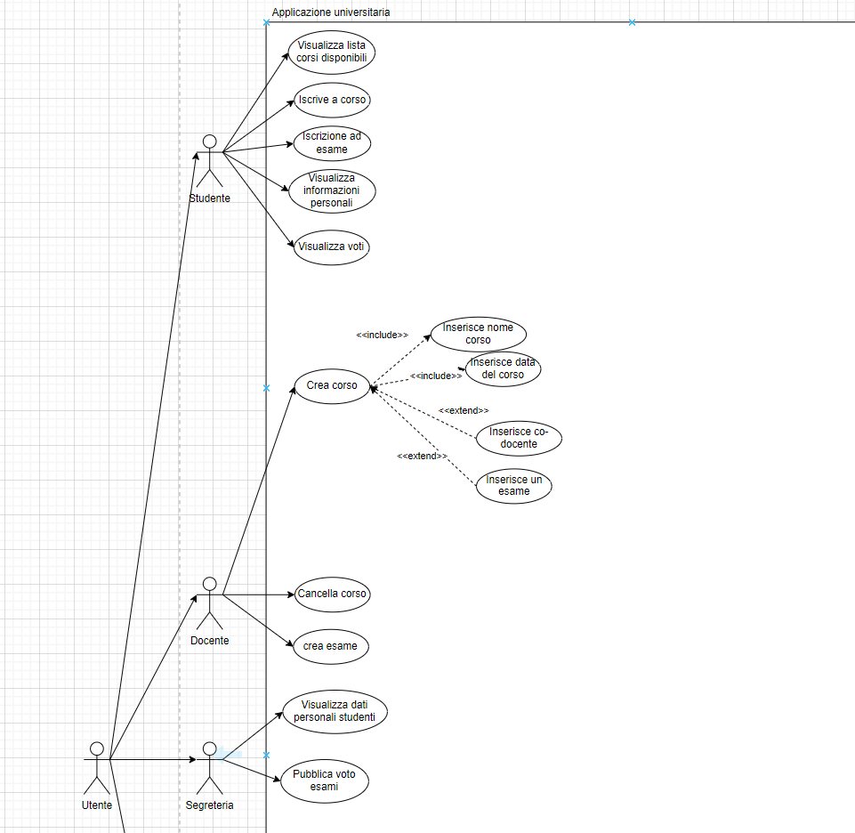

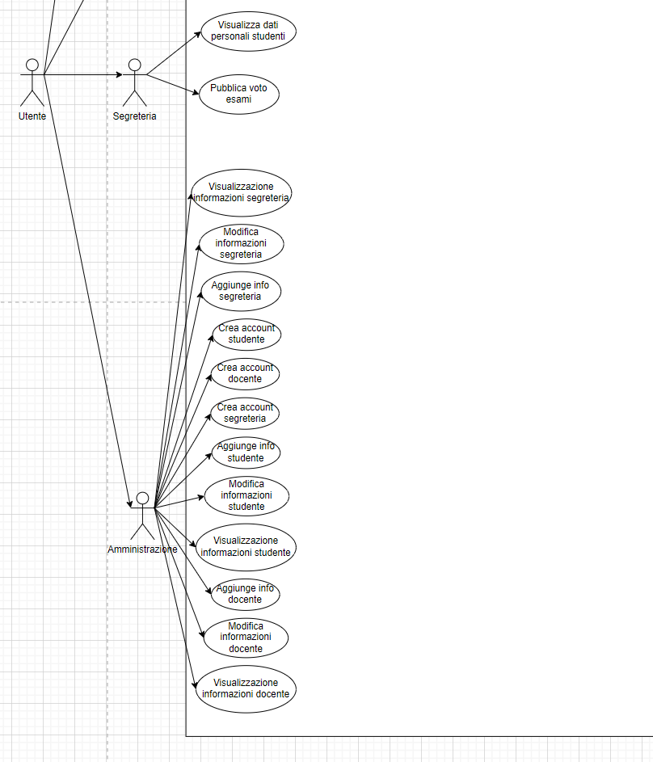

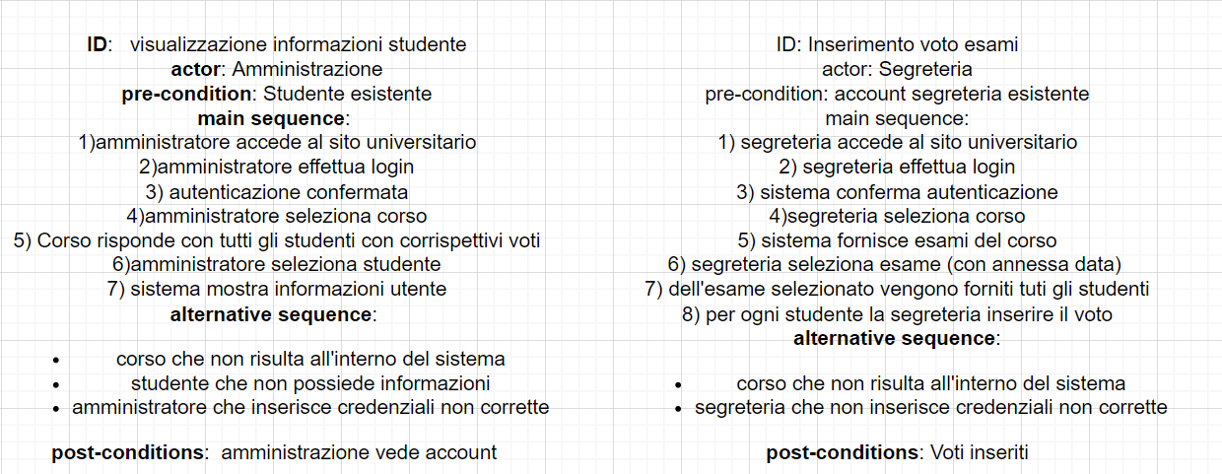

### Diagrammi delle classi

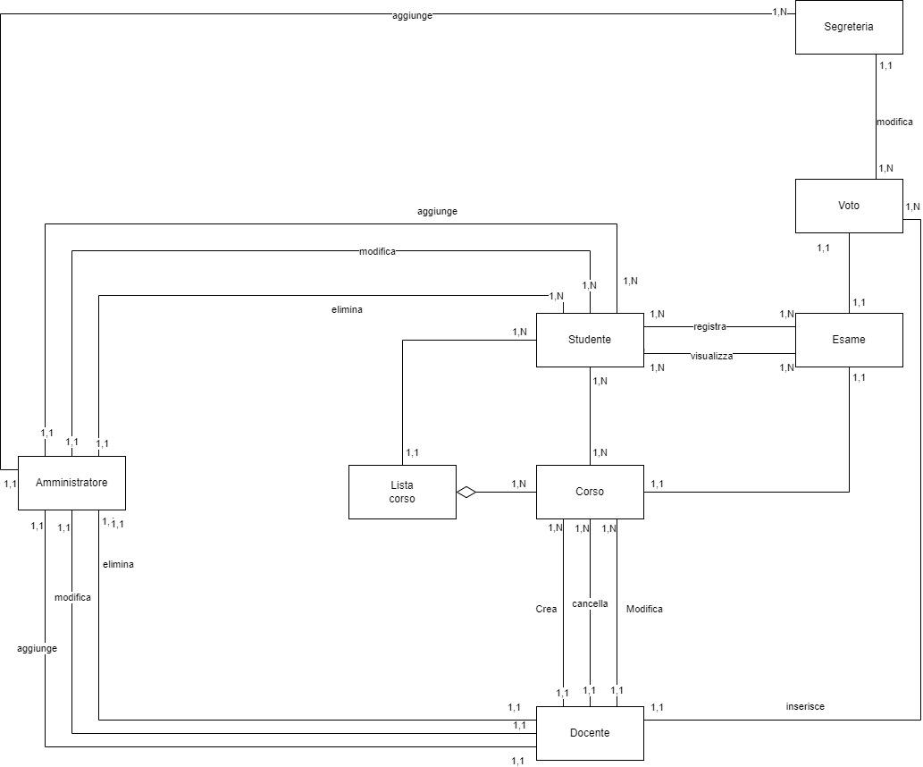

### TEST

Per eseguire i test abbiamo utilizzato JUNIT per poter verificare che il funzionamento del programma riesca ad elaborare eventuali errori, eseguendo sempre le risposte corrette.  
N.B. per l’esecuzione dei test andiamo a cancellare, una volta completati i vari test i vari DB per evitare appesantimenti e presenza di dati inutili derivanti dai numerosi inserimenti dei test.  
Nonostante alcuni problemi con i test, abbiamo sviluppato i seguenti test per:

* creazione utente
* registrazione studente
* login studente
* registrazione docente
* registrazione amministratore
* registrazione segreteria
* creazione corso
* modifica corso
* creazione esame
* modifica esame
* invio e pubblicazione voto

## ORGANIZZAZIONE LAVORO

### SCRUM

#### Trello

Per cercare di coordinare e di gestire il meglio possibile il progetto secondo la metodologia Scrum, ci siamo serviti di Trello, applicazione web che ci permette di dividere il lavoro e la bacheca in 3 diverse parti:

1. Cose da fare: sezione in cui sono presenti tutti i tasks che devono essere implementati
2. In esecuzione: sezione in cui sono presenti tutti i tasks in lavorazione da parte del team di sviluppo
3. Fatto: sezione in cui sono presenti tutti i tasks completati da parte del Team di sviluppo

Nel seguente link può trovare la pagina Trello su cui abbiamo lavorato: [Pagina Trello](https://trello.com/progettosweng6)

#### 

#### Jira

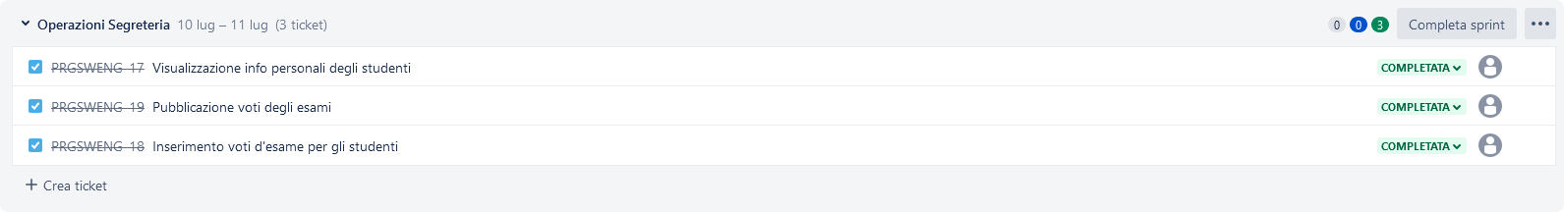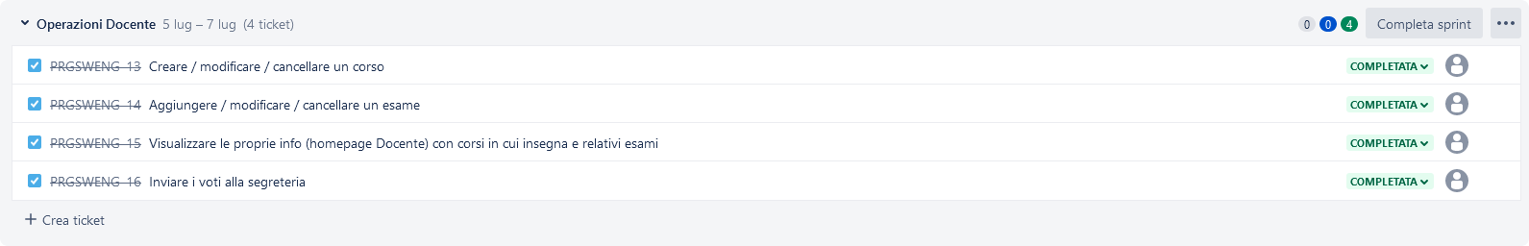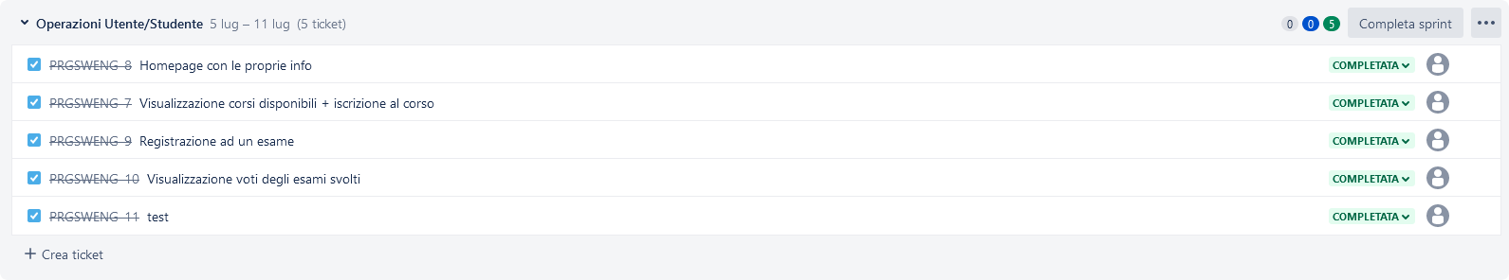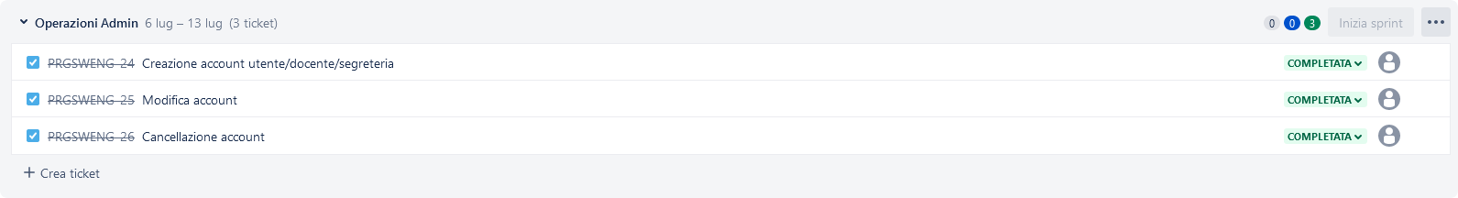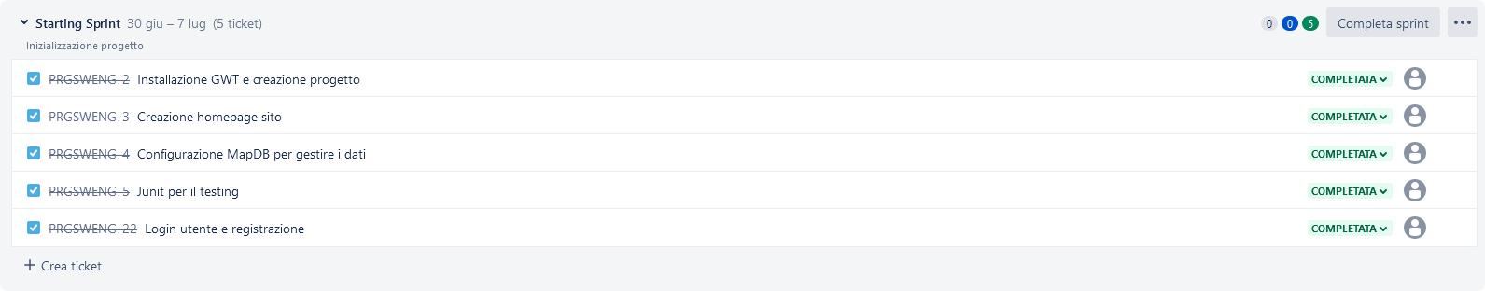

#### Organizzazione del lavoro

Per organizzare meglio il lavoro abbiamo decido di usare la metodologia Scrum utilizzando Product backlog e Sprint backlog per il coordinamento del lavoro.  
Per lo sprint backlog abbiamo utilizzato il framework di Attlassian, **Jira**, per salvare i requisiti funzionali della nostra applicazione in forma di breve user stories.  
Per product backlog abbiamo invece utilizzato un altro software, Trello.  
All’interno di Jira abbiamo segnato tutti i vari task creati dalla suddivisioni delle user stories in problemi più piccoli risolvibili, solitamente, in una singola giornata.

Per avere una maggiore coordinazione all’interno del gruppo abbiamo deciso di dividerci in 3 diversi ruoli:

1. Scrum master
2. Product Owner
3. Development Team

Ruoli che vengono coperti da tutti i membri a rotazione.  
Per decidere quale Sprint dover affrontare per prima abbiamo effettuato diversi Sprint Planning per cercare di suddividere le user stories in tasks per poterli elaborare.

Ogni giorno per confrontarci sul lavoro svolto e sui task da eseguire o completare abbiamo svolto dei Daily Scrum dove abbiamo esposto le varie problematiche e i vari task da eseguire nella giornata.

Oltre ai Daily Scrum giornalieri, abbiamo effettuato anche diverse Sprint Review per mostrare delle demo del prodotto verificando eventuali problemi o dettagli da sistemare che, se presenti, ci portava alla creazione di nuovi task da risolvere.

### Milestones

I milestones all’interno del nostro progetto sono stati:

* Registrazione degli utenti
* Login degli utenti
* Visualizzazione delle differenti homepage
* Creazione/modifica/cancellazione dei corsi
* Creazione/modifica/cancellazione degli esami
* Pubblicazione dei voti da parte della segreteria
* Possibilità di fare logout dalla pagina
* Registrazione di nuovi utenti da parte dell’admin

### Issues

Le issues riscontrati sono stati:

* Homepage diversa per diversa tipologia di utente
* visualizzazione dinamica dei corsi o esami a seconda dei corsi o esami precedentemente inseriti
* Collegamento di Jira alla pagina BitBucket
* Visualizzazione dei ticket completati all’interno di Jira, una volta che vengono completati, non possono essere tutti visualizzati nella stessa medesima pagina

### Assegnazione e criteri per priorità dei tasks

Per l’assegnazione delle priorità da assegnare ad ogni singolo tasks, abbiamo deciso di analizzare ogni singola user stories per cercare di capire quale priorità assegnare ad ognuna di loro.  
Per prima cosa abbiamo deciso di assegnare maggiore priorità alle interfacce grafiche per le funzionalità che ogni singolo utente poteva avere nella propria pagina.  
L’assegnazione delle varie tasks ci ha preso inizialmente abbastanza tempo, in quanto abbiamo riscontrato diversi problemi nel capire come e quanta priorità assegnare ad ogni singola user stories

### Problemi e soluzioni

#### Problemi

In fase iniziale, in particolare di progettazione della struttura dell’applicazione, che ci ha portato a diverse problematiche per quando riguarda la creazione dei vari diagrammi.  
In particolari i problemi sono stati:

* generalizzazione di utente, per quanto riguarda le tre diverse entità: Studente, segreteria e docente
* ruolo dell’amministratore, se è all’interno o no dell’utente

#### Soluzioni

* includere studente, segreteria e docente come generalizzazione di utente e quindi tipologia di Utente
* Anche per l’amministratore abbiamo deciso di rappresentarla come tipologia di Utente in quanto condivide diversi parametri con l’entità padre

## Credenziali utenti

francescomontanari@unibo.it

ciao123

martinmarcolini@unibo.it

ciao123

docente@unibo.it

docente

segreteria@unibo.it

segreteria

admin

admin